南八ヶ岳の湧水
安形康 2004.4.24
概論
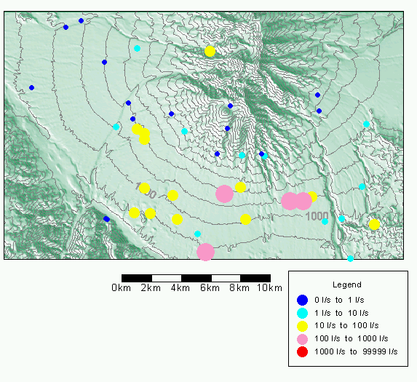
Fig.1 南八ヶ岳南山麓の湧水．安形(2000，D論)より．元はYamamoto(1995)などをコンパイルしたもの

火山は周辺に湧水を多く持つことで知られている(Yamamoto, 1995; 谷口,1998)．
成層火山の湧水：同じ標高帯に並ぶことが多い
南八ヶ岳では[1]標高1000m湧水群／[2]標高1500m湧水群 の二つの大きなグループに分かれる
（ほかに山頂帯・低地のふたつのマイナーな群があるがここでは省略）

研究史的意義
[1]は[2]に比べて，
- 大規模
- 水の供給年代が古い（トリチウム濃度から推定）：垣内・丸井(1994)
- 涵養域は標高が高い（水素・酸素の安定同位体比から推定）：風早・安原(1994)
- 水質の季節変動が小さい：檜山ほか(1996)
→異なる流動系
これが実証的に示された初めての例が八ヶ岳

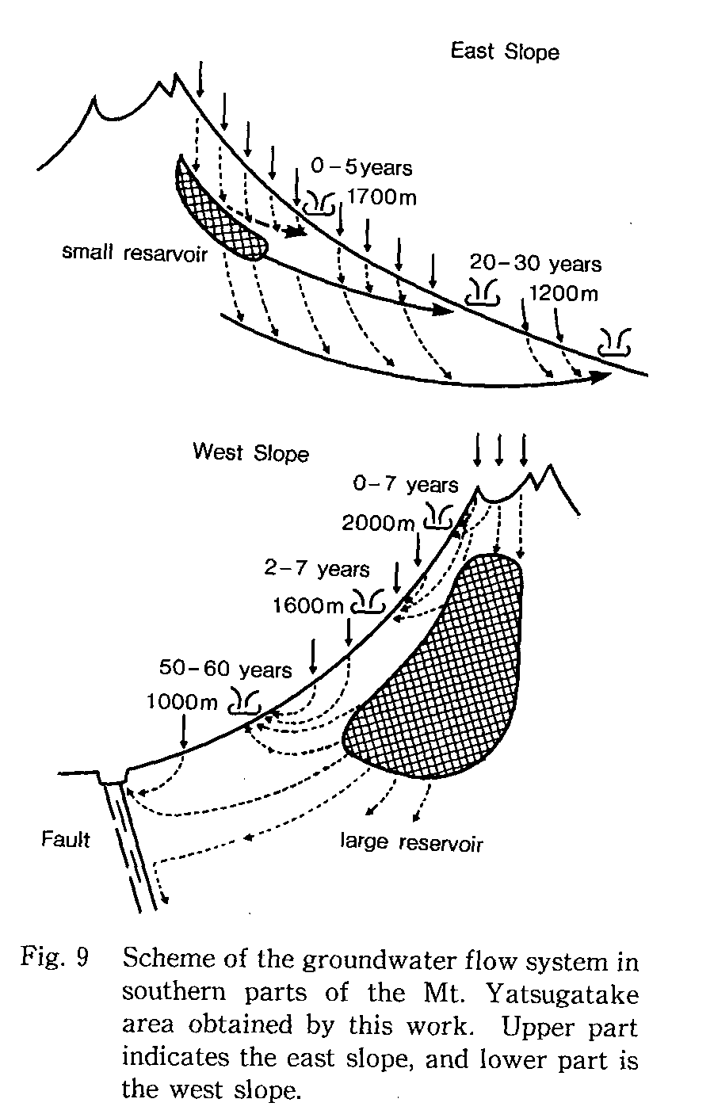
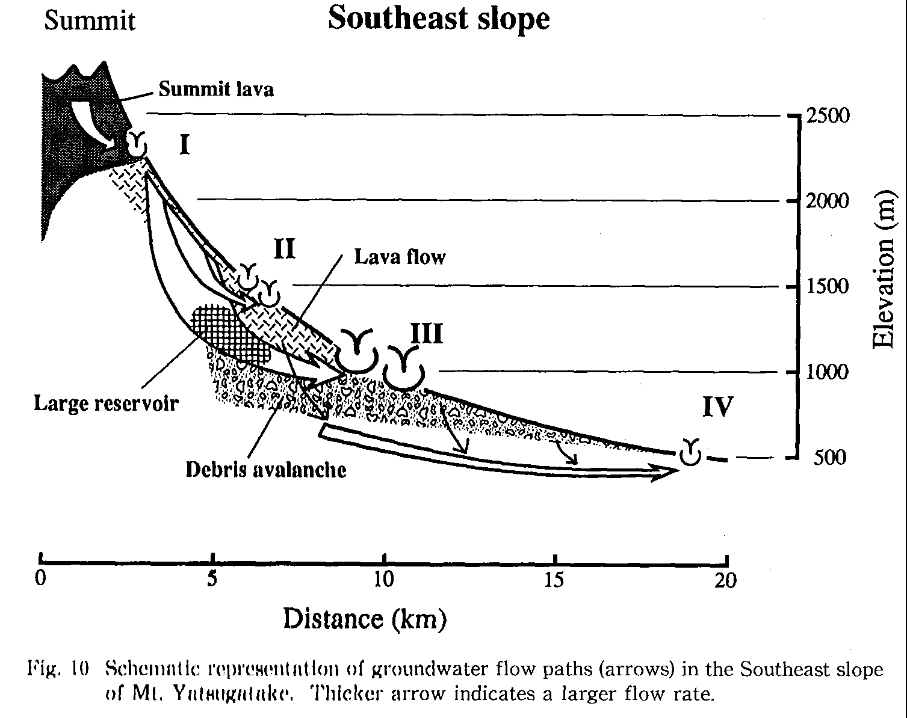
↑
風早・安原(1994):安定同位体比から推定した涵養域と流動系

↑垣内・丸井(1994)：トリチウム年代

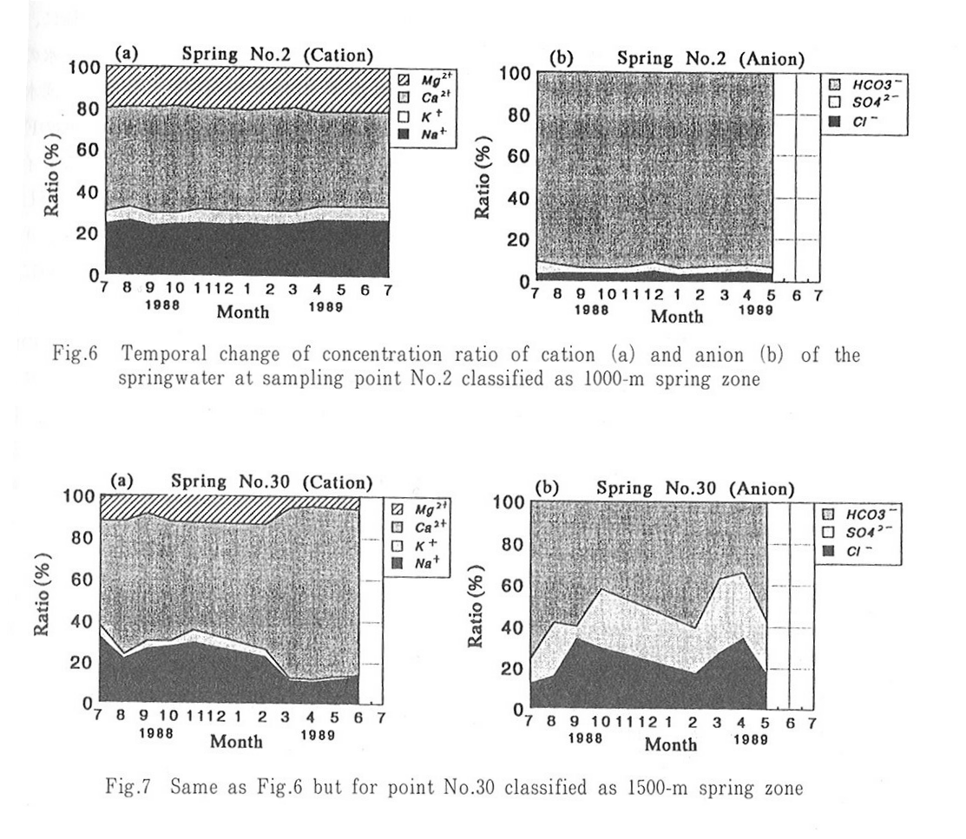
水質の季節変動．檜山ほか(1996)より．上段が1000m湧水群，下段が1500m湧水群．
一般水質
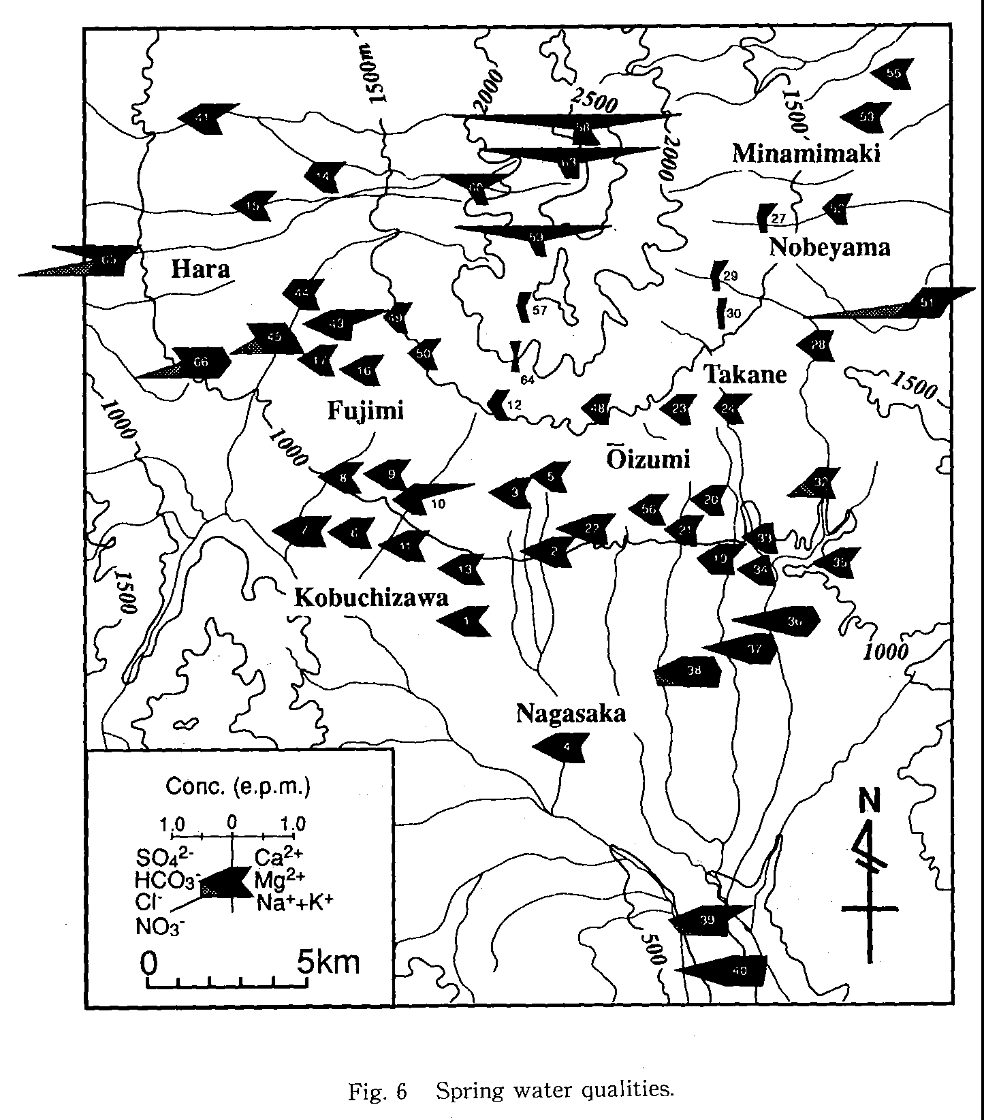←湧水水質．丸井ほか(1993)より．
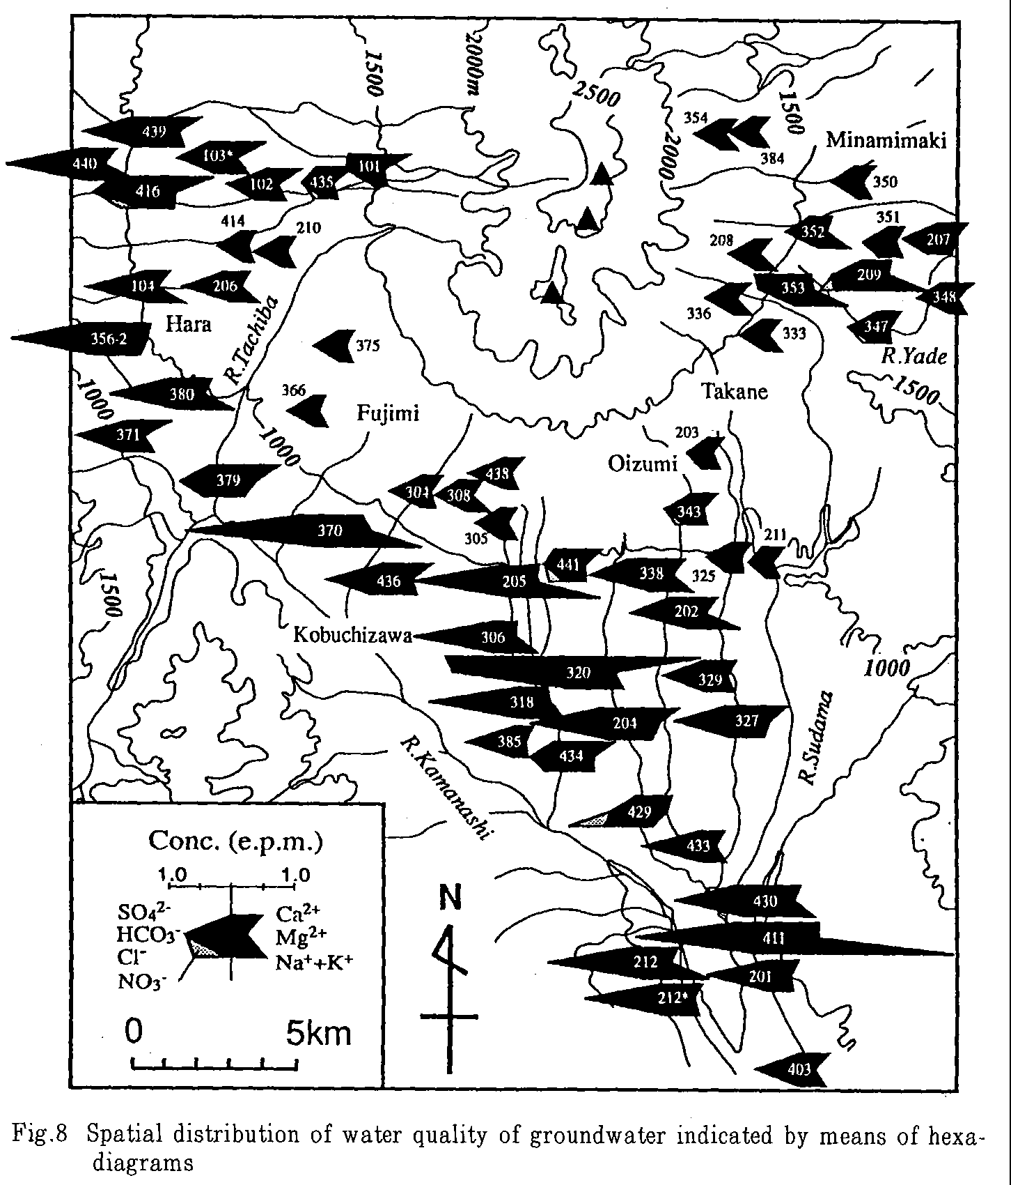←地下水水質．檜山ほか（1996）より
一般に，湧水は同標高の地下水より「薄い」：上方からの流動を示唆？
山頂湧水群は火山噴出物の影響，下部湧水帯にはNO₃⁻ 汚染の兆候？
安形D論(2000)，pp.18-19より（一部改変）：
八ヶ岳に関する水文調査は1990年代にいっせいに行われ，その結果は湧水の分布と各方位斜面における水収支（丸井ほか，1993）が発表された後，学術誌「ハイドロロジー（日本水文科学会誌）」特集号にいっせいに発表され注目を集めた．この号には，水理地質構造の解明（滝沢，1994），湧水の水温分布と地下水水温形成機構モデル（鈴木，1994），トリチウムを用いた地下水年代推定と地下水流動系のモデル提示（垣内・丸井，1994），水素安定同位体比を用いた地下水涵養・流動過程の解明(風早・安原，1994)，水質から推定される山体地下水の涵養源および涵養域標高（安原・風早，1994）のように，いろいろな切り口から八ヶ岳の水文環境の解明を試みた論文が発表された．またその後もより進んだ研究，たとえば各湧水帯に属する湧水についての水質の季節変動パターンおよびそれから推定される各湧水帯の涵養機構（檜山ほか，1996）が行われている．

南八ヶ岳は湧水が多いのか？

著者が八ヶ岳南山麓の湧水を十数か所巡って思った疑問がこれ．成層火山の周りに多い1t/s以上の大規模湧水は皆無．

火山ごとに湧水の量は違うのでは？→D論のアイデアの萌芽
（年涵養量（＝降水量マイナス蒸発散量）に対する年湧出水量の比で，いろいろな火山の湧水湧出
ポテンシャルを評価する）

検討→[1]火山体全体の形状や地質（基盤地質の形状など）はほとんど関係無
[2]むしろ鈴木(1969)のような侵食指標による回帰のほうが関係が強く出る．
←安形D論の図15

横軸：鈴木(1969)の侵食比，
縦軸：安形の湧水集出率

F:富士山，
S:後方羊蹄山，K:寒風山（男鹿半島），
R:利尻岳，Y:南八ヶ岳

要するに
侵食の進んだ成層火山ほど
湧水湧出量が相対的に小さくなる

なぜ侵食がすすむと湧水が減るか？
成層火山周辺の湧水には，いくつかのタイプ：
L1型：地形的にはっきりと残る溶岩流・火砕流堆積物の，末端で湧く
柿田川など，大規模なものが多い
L2型：溶岩流・火砕流堆積物が開析をうけてできた谷壁斜面から湧く
木曽御嶽：涙の滝など
F型：火山山麓扇状地に湧く．地形的段差のないところから湧く例多い
八ヶ岳：女取湧水（平坦型），大滝神社湧水（谷壁斜面型）
B型：火山体の基盤岩のトップから湧く．火山体から離れている場合もある．
↑安形D論 図21 （南八ヶ岳：F型中心）
[1：新期火山噴出物，2：古期火山噴出物，3：扇状地堆積物，4：韮崎泥流，5：巨摩層群，5：深成岩類，7：沖積層]

L1,L2,F,Bの構成比は成層火山ごとに大きく異なる

L1:末端まで連続した溶岩流の存在が必要→新しい火山のみ
L2:連続性がよいがL1ほどでなく，開析が進んできている→地形学的には，L1を涵養する溶岩流よりも侵食段階が進んだもの
F: 若い成層火山ではあまり出てこないが開析が進んで連続性のよい溶岩流がほとんどなくなった
古い火山に多く出てくる（南八ヶ岳・利尻岳）

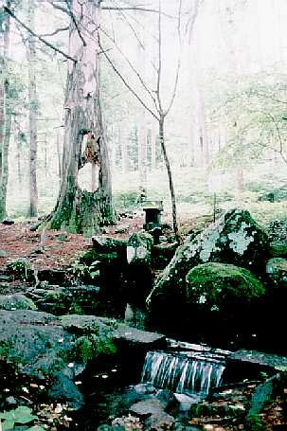←F型の例：八ヶ岳・稗之底村址湧水群「東出口」
周囲にいっさい地形の凹凸が見られない点に注意

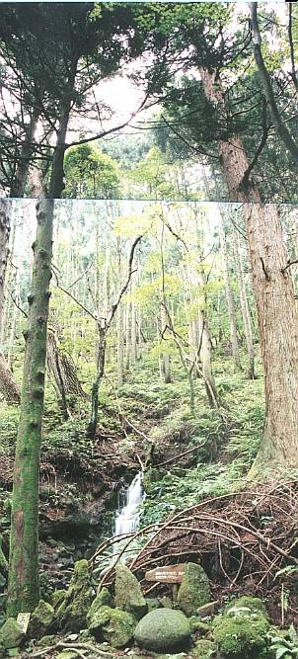
←L1型の例（鳥海山：胴腹滝）溶岩流末端のがけを落ちる
新しい火山にこのタイプが多い

L2型の例（木曽御嶽：涙の滝（仮称））
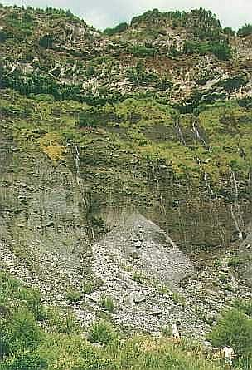
激しい侵食によって生じた急峻な谷壁斜面をおちる
ある程度侵食が進むとこのタイプが出てくる↓

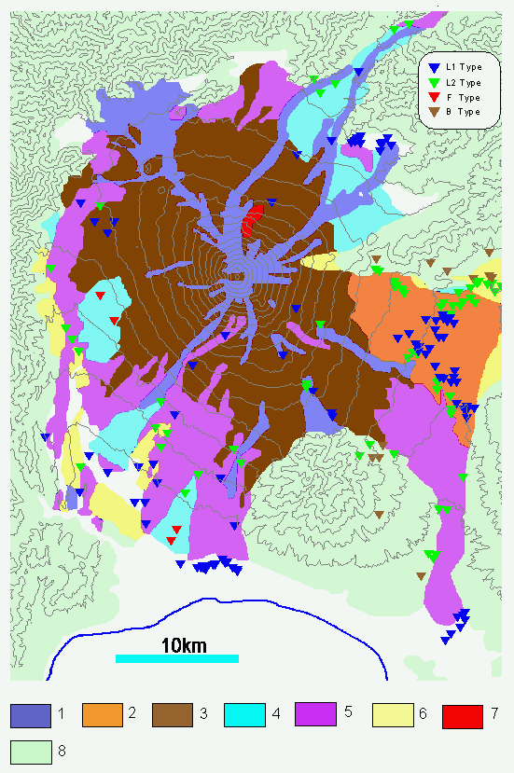
↑安形D論 図18 （富士山：L1型中心）
[1: 最新期熔岩類 2:御殿場泥流，3: 新期熔岩類，4:扇状地堆積物，5：古期富士II期噴出物 (三島熔岩流など)，
6:古期富士I期噴出物・泥流など，7:古御岳を構成する岩石，8:第三系]
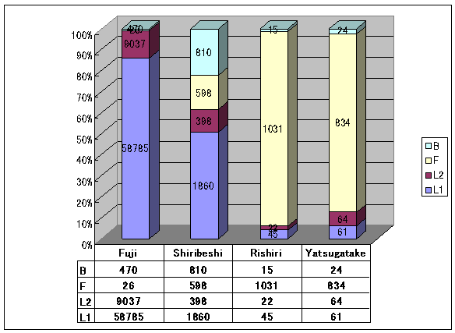
↑侵食段階の異なる成層火山に対する比較検討（安形D論より作成）

侵食の進んだ火山（図の右側）ほど，F型が主になってくる
結論：侵食段階が湧水湧出過程をきめ，どのタイプの湧泉が優占するかを規定する．その結果，成層火山ごとに著しく湧水湧出率が異なり，侵食段階が進んだ成層火山ほどこの率が小さい．
水文（この本文に引用したもの）
安形康(2000)：成層火山体の地形発達と湧水湧出プロセスの変化過程 東京大学大学院理学系研究科学位論文．
垣内正久・丸井敦尚(1994)：八ヶ岳の湧水および地下水のトリチウム濃度．ハイドロロジー(日本水文科学会誌)，24，93-106
風早康平・安原正也(1994)：湧水の水素同位体比からみた八ヶ岳の地下水の涵養・流動過程．ハイドロロジー(日本水文科学会誌)，24，107-119
鈴木裕一(1994)：八ヶ岳の湧水および地下水の水温について．ハイドロロジー(日本水文科学会誌)，24，83-92
滝沢茂(1994)：南八ケ岳火山山麓の地下地質―特に基盤岩の構造について―．ハイドロロジー(日本水文科学会誌)，24，73-82
檜山哲哉・安原正也・丸井敦尚・風早康平・鈴木裕一(1996)：南八ヶ岳における湧水と地下水の水質．ハイドロロジー，26，253-266
丸井敦尚・安原正也・風原康平・鈴木裕一・島野安雄・高山茂美(1993)：南八ケ岳の水文環境．ハイドロロジー(日本水文科学会誌)，23，91-103
安原正也・風早康平(1994)：八ケ岳の深層地下水の地球化学的研究．ハイドロロジー(日本水文科学会誌)，24，121-132

水文（それ以外の，八ヶ岳の水環境に関する参考文献）
菅野匡・八ヶ岳地下水グループ (1988)：八ヶ岳山麓の地下水．八ヶ岳団体研究グループ編「八ヶ岳山麓の第四系」(地学団体研究会専報34)，地学団体研究会，233-241
工藤浩・熊井久雄(1986)：八ヶ岳山麓．農業用地下水研究グループ編「日本の地下水」，地球社(東京)，335-346
熊井久雄(1982)：八ヶ岳火山山麓の水理地質学的研究．信州大学理学部紀要，17(1,2)，31-115
高橋照美・清水源治・小林規矩夫・堤充紀(1987)：八ヶ岳南麓湧水群の水質．山梨県衛生公害研究所年報，31，49-54
高山茂美(1994)：八ヶ岳の水文環境を考えるために．ハイドロロジー(日本水文科学会誌)，24，69-71
Suzuki, Y., Yasuhara, M., Marui, A. and Kazahaya, K. (1990): Water temperature of springs around Mts. Yatsugatake. Annual Report of Institute of Geoscience, University of Tsukuba, 16, 13-16

火山の地下水・侵食過程など（本文で引用）
鈴木隆介(1969)：日本における成層火山体の侵蝕速度．火山，14，133-147
谷口真人(1998)：地下水涵養と流出(II)：火山地域における地下水涵養と流出．日本水文科学会誌，28，105-110
Yamamoto, S. (1995): Volcano body springs in Japan, Kokon-shoin, Tokyo, 264p.

火山・山地の侵食過程など（それ以外）
水谷武司(1976). 山地における流送土砂量式とそれから導かれる山体の開析過程について. 地理学評論, 49, 538-549

